組長:

D0947905 蘇哲加

D0915739 徐瑞昌

D0915679 紀彥廷

D0948172 彭道隆

D0870519 伍凌峰

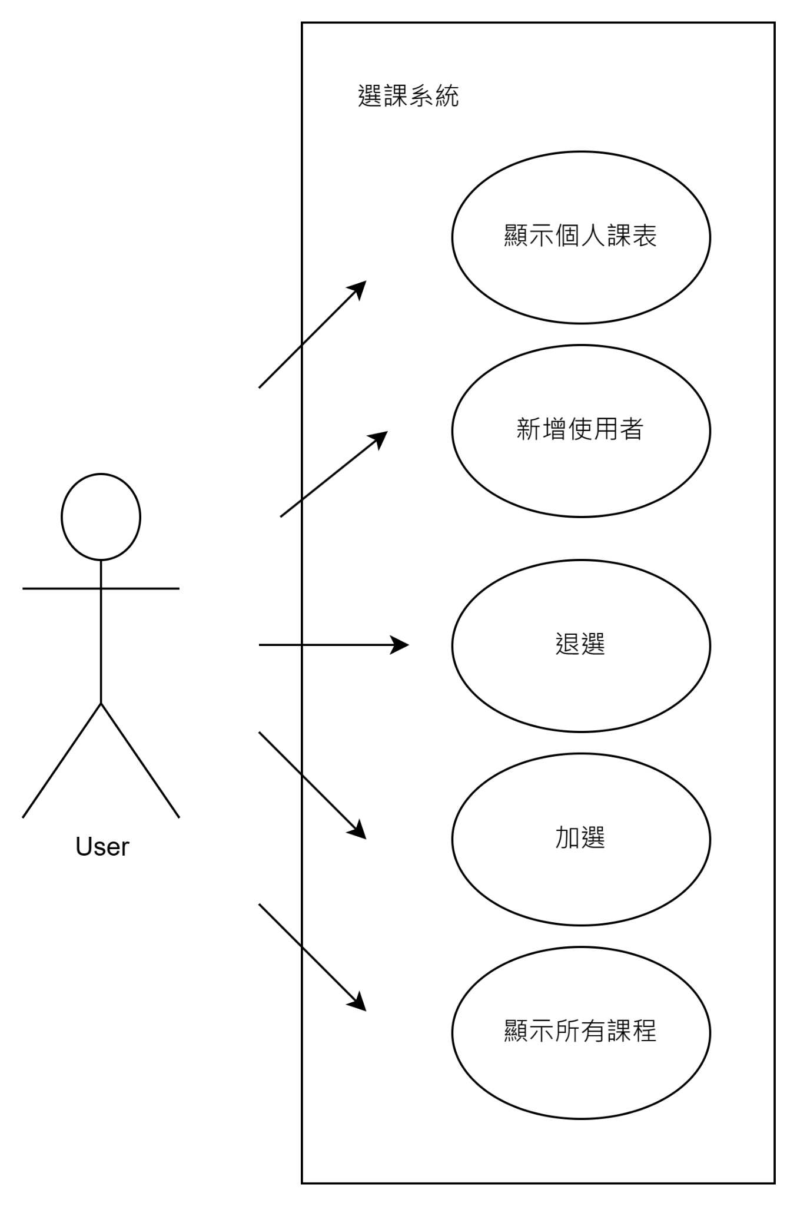

| 將課程加選 使用案例 | |
| --- | --- |
| 參與人員 | 使用者:欲加選課程的學生  系統:選課系統 |
| 敘述 | 使用選課系統來將一門課程加入願望清單後加選 |
| 觸發條件 | 學生已經登入選課系統進行。 |
| 基本流程 | 1. 學生點擊”去選課”  2. 進入到選課頁面  3. 學生於輸入框輸入要加入願望清單的課程代碼  4. 學生點擊”加入願望清單”  5. 系統提醒成功加入願望清單。  6. 學生點擊”將願望清單加入已選課表”  7. 系統提醒成功加選  8. 使用案例結束。 |
| 替代流程 | 5a. 基本流程第5步，學生輸入的不是數字，系統提示應使用數字，返回步驟3。  5b. 基本流程第5步，學生輸入的課程代碼不存在或該課程已選，系統提示該課程不存在或該課程已選，返回步驟3。  7a. 基本流程第7步，願望清單中的課程與已選課程衝堂/同名/超出學分上限，系統提醒衝堂/同名/超出學分上限，返回步驟5 |
| 後置條件 | 學生可以在隨後查看和管理他們的課程表，並在需要時進行課程退選或修改。 |

| 將以選課成退選 使用案例 | |
| --- | --- |
| 參與人員 | 使用者:欲退選課程的學生  系統:選課系統 |
| 敘述 | 描述了學生如何使用選課系統來退選一門已選課程。 |
| 觸發條件 | 學生已經登入選課系統進行退選操作。 |
| 基本流程 | 1.進入個人介面。  2.學生找到目標課程後點擊該課程。  3.點擊該課程的退選按鈕。  4.跳出提醒退選成功。  5.使用案例結束。 |
| 回應 | 4.a.基本流程第4步，如果學生不滿足課程的退選先決條件(學分不足)，系統將提醒拒絕退選，返回步驟2，學生可以尋找其他課程。 |
| 後置條件 | 學生可以在隨後查看和管理他們的課程表，並在需要時進行課程加選或修改。 |

| 列出課表 使用案例 | |
| --- | --- |
| 參與人員 | 使用者:查詢課表的登入者  系統:選課系統 |
| 敘述 | 描述了選課系統的登入者檢查其課表 |
| 觸發條件 | 管理員已經成功登入選課系統 |
| 基本流程 | 1. 進入個人首頁 2. 點擊查看個人課表 3. 進入課表頁面 4. 使用案例結束。 |
| 替代流程 | 無 |
| 後置條件 | 學生可以在隨時查看他們的課程表。 |

| 新增使用者 使用案例 | |
| --- | --- |
| 參與人員 | 使用者:欲新增使用者  系統:選課系統 |
| 敘述 | 描述了選課系統如何新增使用者。 |
| 觸發條件 | 管理員已經進入選課系統首頁 |
| 基本流程 | 1. 管理員進入選課系統首頁。 2. 管理員點選新增使用者。 3. 進入新增使用者網頁 4. 管理員於課程資訊欄輸入帳號、密碼、名字、系所、年級。 5. 管理員點選「送出」按鈕。 6. 新增成功及自動加選必修課程畫面提示。 7. 點選「Back to Query Interface」跳轉至個人首頁。 8. 使用案例結束。 |
| 替代流程 | 無 |
| 後置條件 | 1. 成功的新增新增使用者後，系統將相應更新使用者和相關資訊，新用者將能夠登入使用其他功能。 2. 新增成功後，系統將自動將必選課表列入個人課表 |

| 顯示所有課程 使用案例 | |
| --- | --- |
| 參與人員 | 使用者:欲搜尋瀏覽課程的使用者  系統:選課系統 |
| 敘述 | 使用者查看所有課程 |
| 觸發條件 | 進入選課系統 |
| 基本流程 | 1. 點擊顯示所有課程 2. 進入顯示所有課程介面 3. 使用案例結束。 |
| 替代流程 | 無 |
| 後置條件 | 學生成功搜尋和瀏覽課程後，他們可以選擇將課程新增至願望清單。 |

## 選課先加入願望清單，進願望清單後要再按加選才會確認加選